
SKJOLDMØERNES LEDERDAG

SØNDAG D. 11. JANUAR Kl. 10 – 15 I BREIDABLIK
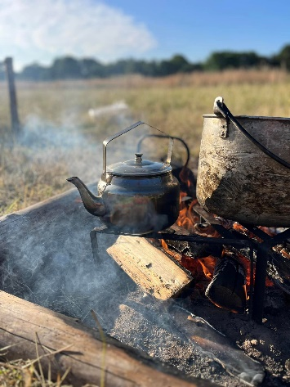

Kære alle ledere,
Kom og få nogle hyggelige timer med dine lederkolleger og vær med til at sætte gruppens plan for 2026.

Program & Indhold
- Spændende emner og diskussioner
- Escape Room – kan du slippe ud?
- Masser af samarbejde og gode diskussioner
Udviklingsplan
Fælles aktiviteter
Hvordan bliver vi flere i gruppen
Grupperådsmøde på en ny måde
- Frokostpause med lækker mad
- Den store datoleg

Det lyder som lige noget for mig, jeg skynder mig at melde mig til: Lederdag 2026

Med spejder hilsen Pip, Prik, Snegl, Kegle

